*.* На рисунке 1 показана динамика пространственного размещения деревьев разных видов в дубо-кленовнике снытевом в заповедном участке «Лес-на-Ворскле». Выделите на схеме пунктирными линиями границы парцелл древостоя (условные значки отдельных деревьев приведены под схемами). Парцеллы необходимо выделять как участки с преимущественным доминированием одного вида (например, дубовая, липово-дубовая, кленовая парцеллы).

Как изменилась горизонтальная структура (мозаичность) фитоценоза с 1935 года по 1993 год? Попытайтесь дать этому объяснение.

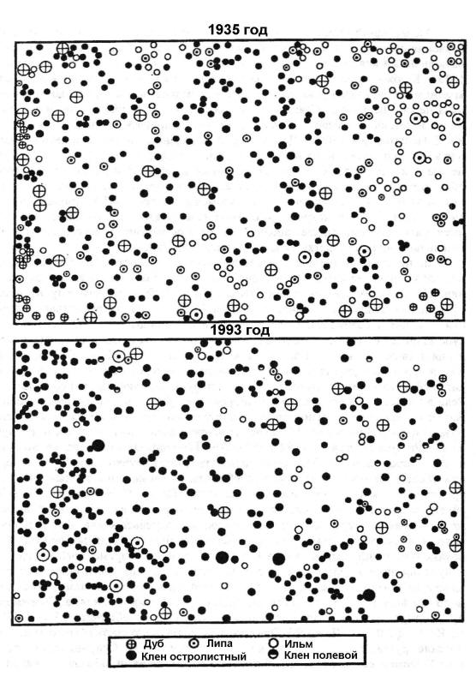

Рисунок 1 – Динамика пространственного размещения деревьев разных видов  
в дубо-кленовнике снытьевом (заповедный участок «Лес-на-Ворскле») (по Рыжкову, 2001)

*NB! Рисунок можно скопировать в графический редактор Paint, нанести пунктирные линии, подписать парцеллы и вновь вставить в текст.*